Voir avec

Un jour que je m’attardais dans les ateliers du Creahm, que j’allais de table en table sans intention particulière, échangeant des mots et des regards, je vis Michel Petiniot mettre la dernière main à une grande peinture très colorée qui l’occupait depuis un moment. Michel est un homme d’une grande douceur, qui ne manque jamais de signifier le plaisir qu’il a à vous retrouver. Il peignait des montagnes, dont l’agencement et l’équilibre avait quelque chose, presque, d’oriental. Je lui dit que j’avais l’impression que ses montagnes me regardaient. Bien sûr, répondit-il, qu’elles te regardent : tu vois bien, n’est-ce pas, qu’elles ont des yeux, comme le ciel qui se tient au-dessus de nous et comme tout ce qui importe dans le paysage et dans le monde.

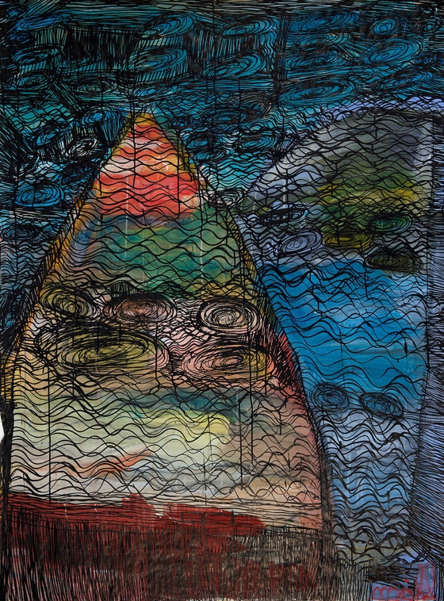
Michel PETINIOT, s.t., acrylique et encre de Chine sur papier, 116x158 cm, 2018

Qu’est-ce que l’art? Sa nécessité? Ses moyens? Les ruptures dont il est l’opérateur ou les traditions qu’il perpétue? Les significations dont il est le vecteur? Comment l’art agit-il sur le monde? Que fait l’art? D’où vient-il? Que propose-t-il? De quelle souffrance ou de quel enthousiasme est-il l’expression? Par quelles sourdes filiations est-il travaillé? De quoi parle-t-il? Parle-t-il? Que montre-t-il, s’il montre quelque chose? Que met-il en mouvement? De quoi est-il différent? De quand date-t-il? Est-il un instrument d’aliénation ou, au contraire, d’émancipation? Quelle est la beauté ou la puissance de l’art? Est-elle de toute éternité ou inventée chaque fois dans le grain des choses, des mots, des gestes, des images et des émotions?

Carl Havelange

Trinkhall museum
Parc d’Avroy
4000 Liège

+32 4 222 32 95
https://trinkhall.museum/

